ФОРМА ПРОЄКТУ

№  п/п | Назва розділу, підрозділу | Стор.
І | Реєстраційна картка проекту | 6
ІІ | Проект | 7
1 | Анотація проекту | 7
2 | Докладний опис проекту | 8
2.1 | Опис проблеми | 8
2.2 | Мета та завдання проекту | 9
2.3 | Технологія досягнення цілей | 10
2.4 | Очікувані результати від виконання проекту | 11
ІІІ | Бюджет проекту | 12-13
ІV | Додатки: | 14-23

І. РЕЄСТРАЦІЙНА КАРТКА ПРОЕКТУ

Назва проекту (не більше 100 символів з урахуванням пробілів) | Зона відпочинку мікрорайону Східний «Сім пелюсток»
Район міста, у якому реалізовуватиметься проект | Довгинцівський
Тематичний напрям (напрями), якому/яким відповідає проект (визначені в пункті 3.7. Положення) | 3.7.2.2.
Адреса автора проекту | м.Кривий Ріг вул. Нез.Украіни б.9 кв.150
Номер мобільного телефону, e-mail | (067)169 90 37, (067)740 09 99  valua0577@gmail.com
 | (грн) | (%)
Загальний бюджет проекту,  у тому числі: | 460469,00 | 100
- за рахунок коштів міського бюджету; | 451259,00 | 98%
- за рахунок співфінансування | 9210,00 | 2%

ІІ. ПРОЄКТ

- Анотація проєкту :

Зона відпочинку «Сім пелюсток».

Метою проекту є створення максимально комфортної зони відпочинку для жителів Східного . Де можна вільно сидіти в тіні дерев, помилуватися цвітінням квітів.
Місто Кривий Ріг - промисловий центр України з великою кількістю підприємств. Є також багато парків і площ. Нажаль, всі вони знаходяться в центральній частині нашого міста, що є незручним для людей, які живуть в так званих спальних районах. Наше місто має велику довжину і це обумовлено тим, що квартали будуються на відстані від промислових підприємств. Вони молоді і в більшісті з них не розвинена інфраструктура, місця відпочінку для мешканців . Є в районах зарослі зі всілякими бур'янами, що приносять деякі незручності.
Однією з таких теріторій є площа, яка знаходиться між будинками №3,5,9,13 на вул. Незалежності Украіни і будинками №19, 21 на вул. Приозерна.
Територія довгий час була закинутою, згодом на ній поступово з'явилося спонтанне сміттєзвалище. Знайшлася група однодумців, які провели благоустрій, прибрали сміття, посадили дерева, покосили траву.
Заходи для реалізації даного проєкту:
- складання проєкту та калькуляція робіт. Дизайн проекту.
- облаштування пішохідних доріжок, установка лавочок та гойдалок.
- подальший благоустрій території шляхом висадки дерев та облаштування клумб з різноманітними квітами.

Обсяг коштів необхідний для реалізації проекту складає 451258,00 грн за рахунок коштів місцевого бюджету і 9210,00 грн за рахунок мешканців вул. Незалежності України та вул. Приозерна з активною громадською позицією.

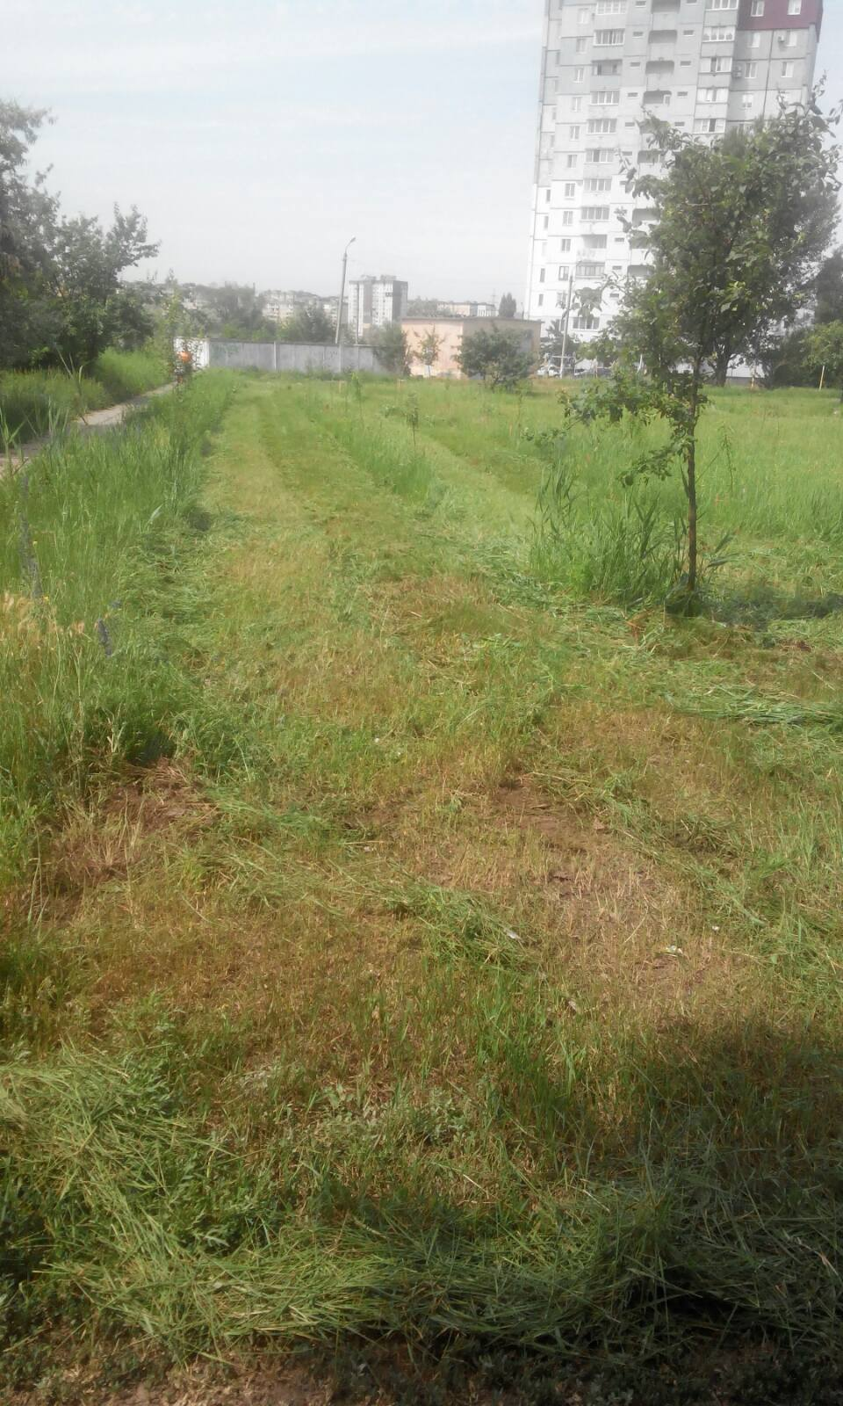

2. Докладний опис проекту:

2.1. Опис проблеми, на розв’язання якої спрямовано проект:
Мікрорайон Східний був побудований в ще в дев’яності роки. Поодаль від промислових підприємств міста і став свого роду спальним районом, маючи безліч територій, де можна облаштувати зони відпочинку не тільки для мешканців мікрорайону, а й всього міста.
Візитною карткою зони відпочинку стане центральна клумба. На якій будуть посаджені всілякі квітки в пелюстках клумби. Тому що клумба сама по собі буде схожа на квітку семиквітку з однойменної казки. Для мешканців вулиць Незалежності України і Приозерна планується поліпшення території, установку лавок для відпочинку в тіні дерев. Для найменших мешканців околиці буде зона відпочинку, де можна сміливо бігати по траві, пограти в пісочницю, зробивши фігурки з піску і покататися на гойдалці, з гірки. Для молоді будуть облаштовані зони для фотосесії з арками, прикрашеними квітами.
Нова, сучасна, багатофункціональна зона відпочинку дуже потрібна не тільки мешканцям вул. Незалежності Украіни та вул. Приозерна , але і для всього мікрорайону Східний та Довгинцівського району в цілому. Нова зона відпочинку дасть змогу дітям і батькам більше часу проводити на свіжому повітрі, що благотворно вплине на здоров’я.

2.2. Мета та завдання проекту :

Головною метою є благоустрій території, висадка зелених насаджень, облаштування пішохідних доріжок, установка лавочок та гойдалок .
Завдання проекту:
- створити проектну групу з мешканців вулиць Незалежності Украіни та Приозерна та представників громади. Провести проектне дослідження обладнання, що пропонується вітчизняними виробниками, враховуючи якість, безпечність, ціну.
- розробити схему-модель зони відпочинку «Сім пелюсток».
- підготувати територію для облаштування пішохідних доріжок, провести земляні роботи та замовити необхідне обладнання.
- висвітлення інформації у ЗМІ, на сайтах та у соціальних мережах, моніторинг громадської думки.
Проєкт зона відпочинку «Сім пелюсток» спрямований на благоустрій території розташованої між будинками по вулицях Незалежності Украіни та Приозерна. Створення умов для відпочинку мешканців мікрорайону на свіжому повітрі та ведення здорового способу життя.

2.3. Технологія досягнення цілей .

Опис заходів проекту:
- Проведення роз’яснювальної роботи серед громади, та мешканців мікрорайону Східний по впровадженню проекту зона відпочинку «Сім пелюсток» в Довгинцівському районі.
- Реалізація заходів проєкту:
  - Розробка проектно-кошторисної документації.
  - Облаштування пішохідних доріжок, клумб з квітами.
  - Встановлення лавочок та гойдалок.
  - Закупівля паркового обладнання для зони відпочинку:
- лавочки зі спинками – 10шт;
- гойдалки – 4 шт.;
2.5. Монтаж паркового обладнання.
3. Висвітлення інформації у ЗМІ, на сайтах та у соціальних мережах, моніторинг громадської думки.

2.4. Очікувані результати від виконання проєкту .

Забезпечити ефективність у співвідношенні затрачених ресурсів з досягнутими результатами:
- підвищити рівень охоплення в благоустрої усіх мешканців мікрорайону з активною життевою позицією та громади району;
- пропаганда здорового способу життя;
- створення сучасної зони відпочинку для прогулянок на свіжому повітрі;
- за короткий термін створення продукту довготривалого використання, що має користь для здоров’я дітей та дорослих.
Сучастна зона відпочинку стане прикрасою мікрорайону Східний, наочною демонстрацією раціонального використання коштів бюджету участі, в чому може впевнитись кожен житель та відвідувачі Довгинцівського району. Зона відпочинку буде використовуватись для прогулянок дітей з батьками, в тіни дерев любуючись цвітінням різноманітних квітів.

ІІІ. БЮДЖЕТ ПРОЕКТУ

Загальний бюджет проекту зона відпочинку «Сім пелюсток».

№  п/п | Захід | Стаття витрат  (товар, робота, послуга) | Розрахунок статті витрат* |  |  | Джерела фінансування
№  п/п | Захід | Стаття витрат  (товар, робота, послуга) | орієнтовна ціна за од. (грн) ** | кіль-кість | сума  (грн) ** | громад-ський бюджет (грн) ** | співфінансування автора (грн) **
1 | Захід 1
…1 | Розробка проектно-кошторисної документації з експертизою | робота | 13157,00 | 1 | 13157,00 | 13157,00
2 | Авторський нагляд | робота | 4386,00 | 1 | 4386,00 |  | 4386,00
3 | Технічний нагляд | робота | 4386,00 | 1 | 4386,00 |  | 4386,00
Разом |  |  | 21929,00 |  | 21929,00 | 13157,00 | 8772,00
2 | Захід 2
…2.1 | Укладка плитки | робота | 120,00 | 430 м² | 51600,00 | 51600,00
2.2 | Установка бордюр | робота | 30,00 | 1860шт. | 55800,00 | 55800,00
2.3 | Знімання ґрунту | робота | 20,00 | 250 м² | 5000,00 | 5000,00
2.4 | Установка паркового обладнання | робота |  |  | 9000,00 | 9000,00 | 438,00
Разом |  |  |  |  | 121400,00 | 121400,00 | 438,00
3 | Захід 3
3.1 | Плитка | товар | 150,00 | 430 м² | 64500,00 | 64500,00
3.2 | Бордюр | товар | 39,00 | 1860шт. | 72540,00 | 72540,00
3.3 | Цемент | товар | 80,00 | 200мешков | 16000,00 | 16000,00
3.4 | Пісок | товар | 30,00 | 30мешков | 900,00 | 900,00
Разом |  |  | 299,00 |  | 153940,00 | 153940,00
4 | Захід 4
4.1 | Відсів (Татра 15тн.) | доставка | 3700,00 | 2машини | 7400,00 | 7400,00
4.2 | Граншлак (Татра 15тн.) | доставка | 4000,00 | 7машин | 28000,00 | 28000,00
4.3 | Плітка | доставка | 8800,00 |  | 8800,00 | 8800,00
Разом |  |  | 16500,00 |  | 44200,00 | 44200,00
5 | Захід 5
5.1 | Паркова лавочка | товар | 4300 | 10шт | 43000,00 | 43000,00
5.2 | Паркова гойдалка (з навісом). | товар | 19000 | 4шт. | 76000,00 | 76000,00
Разом |  |  | 23300,00 |  | 119000,00 | 119000,00
Загальний бюджет проекту (грн)**: |  |  |  |  | 460469,00 | 451259,00 | 9210,00
Питома вага витрат до загального бюджету проекту, % |  |  |  |  | 100% | 98% | 2%

(підпис автора проекту) |  |  | (ініціал, прізвище)
 |  |  | (дата)
(підпис співавтора проекту) |  |  | (ініціал, прізвище)
 |  |  | (дата)

